# Vad är syftet med medicinska kontroller?

Som underlag för vilka exponeringsrisker som kan vara aktuella för medarbetarna ska det alltid finnas en genomförd riskbedömning/ screening, som visar om det finns en ökad risk för ohälsa eller skador genom vissa typer av arbetsuppgifter. I de fall riskbedömningen visar på en utökad risk, kan en mer ingående medicinsk kontroll behöva utföras av medicinsk personal.

Vid den medicinska kontrollen är det möjliga hälsoeffekter av en särskild riskfaktor i arbetsmiljön som undersöks och där det kan ingå kroppsundersökningar, provtagningar, samtal och frågeformulär som ska fyllas i av medarbetaren.

Det är alltid arbetsgivaren som ansvarar för att utreda när medicinska kontroller ska erbjudas eller anordnas samt vilka medarbetare som är berörda.

Sammanfattningsvis utförs medicinska kontroller för att:

* upptäcka tidiga tecken på ohälsa i arbetsmiljön
* skydda särskilt känsliga personer
* kontrollera att arbetstagaren har tillräcklig fysisk eller psykisk förmåga för att utföra sina arbetsuppgifter
* förebygga olycksfall i riskfyllda arbeten som till exempel ställer stora krav på omdöme och uppmärksamhet
* ge underlag för prioritering av åtgärder på arbetsplatsen

## Visste du att?

Den 1 november 2019 börjar en ny omarbetad version av föreskriften för medicinska kontroller att gälla. Myndighetens ambition med den nya föreskriften är att det ska bli lättare för arbetsgivaren att följa lagkraven.

De viktigaste förändringarna innebär att:

* medicinska kontroller vid handintensivt arbete införs
* nya gränser och intervaller för provtagning av blyhalten i blod införs
* definitionen på nattarbete anpassas till bestämmelserna i EU-direktivet och arbetstidslagen
* tillämpningsområdet vid klättring med stor nivåskillnad utvidgas
* krav på att sända in uppgifter till Arbetsmiljöverket upphävs
* beställningsprocessen för de medicinska kontrollerna ska dokumenteras
* struktur, språk och koppling till andra föreskrifter förtydligas
* ansvarsfördelningen mellan arbetsgivaren och den medicinska expertisen förtydligas

# När ska medicinska kontroller erbjudas eller obligatoriskt anordnas

De chefer som har personalansvar, eller av chefen utsedd person, ska informera medarbetarna om att medicinska kontroller kan behöva anordnas eller erbjudas vid arbeten där exponeringsrisker kan förekomma. I föreskriften AFS 2023:15 finns angivet om det finns ett skallkrav på arbetsgivaren att medicinsk kontroll ska genomföras (anordnas) eller om arbetsgivaren ska erbjuda en medicinsk kontroll. Som underlag för vilka exponeringsrisker som kan vara aktuella för medarbetarna ska det alltid finnas en genomförd riskbedömning/ screening.

I efterföljande avsnitt redovisas för vilka exponeringsrisker/ riskfaktorer som vid arbete med bergmaterial innebär att medicinsk kontroll kan behöva erbjudas eller anordnas.

## Vibrationer

Baserat på genomförd riskbedömning av hand- arm- och/eller helkropps-vibrationer per medarbetare och dag erbjuds medicinsk kontroll till de vars vibrationsnivåer överstiger insats -och gränsvärdena.

Medicinsk kontroll ska även erbjudas om det på annat satt finns misstanke om att skadliga hälsoeffekter på grund av vibrationsexponering kan uppstå.

Medicinsk kontroll ska erbjudas innan medarbetaren påbörjar arbeten där hög vibrationsexponering över insatsvärden kan förekomma samt rutin för återkommande erbjudande om kontroll med högst 3 års mellanrum.

***Insatsvärden***

Hand- och arm vibrationer 2,5 m/s2 Helkroppsvibrationer 0,5 m/s2

Exempel på arbetsuppgifter där vibrationsexponering förekommer:

* Hantering av maskindrivna handverktyg,
* Högtrycksspolning,
* Arbete med hjullastare eller andra anläggningsfordon,

## Handintensivt arbete,

Om genomförd riskbedömning/ screening påvisar att det finns risk för ohälsa på grund av att medarbetare utför manuellt handintensivt arbete och/ eller med kraftkrävande handledsrörelser, ska en medicinsk kontroll genomföras inom 3 år efter att arbetet påbörjats, se figur 1. Därefter återkommande kontroll med högst 3 års mellanrum.

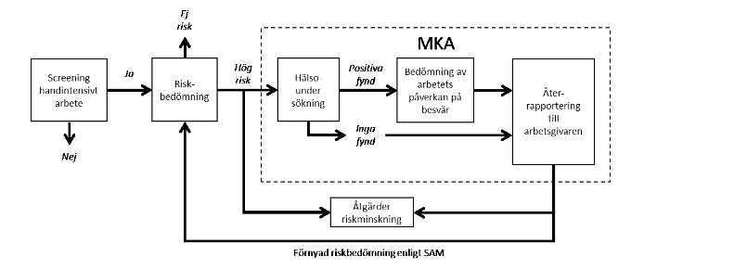

Figur 1: Modell för bedömning och genomförande av medicinsk kontroll vid handintensivt arbete. Källa: Arbets- och miljömedicin, Uppsala.

Manuellt arbete där medarbetaren minst fyra timmar om dagen belastar handlederna som vinklas mot sitt ytterlägen åt båda håll, men även i rotation och i kombination med kraft kan klassas som handintensivt arbete.

Exempelvis:

* arbete med handhållna verktyg,
* monterings- och installationsarbeten (underhåll),

## Arbeten med allergiframkallande kemiska produkter inklusive härdplaster

Om medarbetare ska hantera kemiska produkter med exponeringsrisk för de ämnen som är angivna under punkt 1, gäller att en riskbedömning samt en medicinsk kontroll ska genomföras innan arbetet påbörjas.

För hantering av kemiska produkter under punkt 1 krävs även att ett tjänstbarhetsintyg utfärdas av medicinsk personal som intygar att medarbetarna är tjänstbara för arbetet där exponering av dessa ämnen kan förekomma.

*Undantag! Medicinsk kontroll behöver inte genomföras om genomförd riskbedömning visar att risken för exponering av ämnena angivna under punkt 1 är försumbart. Med försumbart menas att exponeringsrisken är mycket låg och att arbetet kan utföras utan personlig skyddsutrustning.*

Den medicinska kontrollen ska förutom att genomföras innan arbetet påbörjas periodiskt ske vid ett tillfälle 3 – 6 månader efter påbörjad exponering samt vartannat år.

Medarbetarna ska även ha genomgått en utbildning för att få hantera de allergiframkallande ämnen angivna under punkt 1 innan arbetet får påbörjas.

1) Farliga kemiska produkter och ämnen som klassificeras som H334 (Tjänstbarhetsintyg krävs)

* diisocyanater
* organiska syraanhydrider
* etyl-2-cyanoakrylat eller metyl-2-cyanoakrylat om arbetet sammanlagt pågår mer än 30 minuter per vecka eller
* arbete som kan medföra exponering för isocyanater som bildas vid termisk nedbrytning (ex: polyuretanplast som utsätts för höga temperaturer).

Om medarbetare ska hantera kemiska produkter med exponeringsrisk för de produkter och ämnen som är angivna under punkt 2, gäller att en riskbedömning ska genomföras samt att en medicinsk kontroll ska erbjudas innan arbetet påbörjas. Utöver detta ska medarbetarna även få utbildning i exponeringsrisker och hur säker hantering utförs innan arbetet påbörjas.

*Undantag! Medicinsk kontroll behöver inte erbjudas om genomförd dokumenterad riskbedömning visar att risken för exponering av ämnena angivna under punkt 2 är försumbart. Med försumbart menas att exponeringsrisken är mycket låg och att arbetet kan utföras utan personlig skyddsutrustning.*

***Undantag!! Om en medarbetare påvisar tecken på luftvägssjukdom eller allergi som kan leda till ökad risk för ohälsa ska medicinsk kontroll alltid genomföras.***

2) Farliga kemiska produkter som klassificeras som H334 och H337

* epoxiplastkomponenter,
* formaldehydhartser,
* metakrylater som är märkta med H317 eller H334
* akrylater som är märkta med H317 eller H334
* Krav på biologiska exponeringskontroller ska anordnas vid arbete med bly, kadmium och kvicksilver

Tänk på att!

Utbildning krävs även för de som leder arbeten där exponering av kemiska ämnen under punkt 1 och 2.

## Artificiell optisk strålning (Laser, IR, UV och synligt ljus)

Artificiell optisk strålning är all optisk strålning som inte avges från solen. Ultraviolett strålning (UV-strålning) är liksom synlig strålning (ljus) och infraröd strålning (värme) en form av elektromagnetisk strålning. Dessa tre former av strålning kallas med ett gemensamt namn för optisk strålning. Den optiska strålningen lyder vanliga optiska lagar, såsom att strålningen bryts i linser och prismor eller reflekteras i speglar.

Ultraviolett strålning indelas ofta i skilda våglängdsområden. Den vanligaste och mest spridda indelningen av UV-strålning är i tre olika delband: UVC (180–280 nm), UVB (280–315 nm) och UVA (315–400 nm).

Gränsen mellan UVA och UVB är biologiskt motiverad; UVC- och UVB-strålningen absorberas exempelvis nästan helt i ögats hornhinna, medan UVA-strålningen i betydande mängd förmår tränga fram till linsen.

Synlig strålning som i dagligt tal benämns som ”ljus” har en våglängd mellan cirka 380 och 780 nm. Infraröd strålning (IR-strålning) benämns även värmestrålning och är elektromagnetisk strålning inom våglängdsområdet 780 nm till 1 mm. Dessa våglängder kan inte uppfattas visuellt men upplevs, i varierande grad beroende på våglängden, som värme både i ögat och på huden., exempelvis laserstrålning, infraröd strålning (värme), ultraviolett strålning (UV-strålning).

Benämningen laser används för att beteckna en teknisk anordning som kan producera elektromagnetisk strålning i våglängdsområdet 180 nm till 1 mm genom processen kontrollerad stimulerad emission.

Infraröd strålning, IR, avges av alla föremål. Höga nivåer förekommer vid stark upphettning av olika material, t.ex. vid metallsmältor, glas vid glasblåsning och IR-lampor för härdning. Infraröd strålning används även inom sjukvården vid exempelvis IR-diagnostik och IR-behandling. Infraröd strålning används också vid kommunikation mellan olika former av utrustning. Vid signalöverföring i datornätverk kan höga nivåer av IR uppkomma.

Det är oftast vid arbete med olika typer av arbets- eller mätutrustningar som exponering av höga strålningsnivåer kan ske. Beräkningar av exponeringen av artificiell optisk strålning får baseras på uppgifter som tillverkarna av utrustningen har lämnat. Detta förutsatt att utrustningen uppfyller kraven i EU-direktiv eller standarder som harmoniserar med dessa.

Om medarbetare har exponerats för nivåer över gränsvärdena som anges i AFS 2023:14 eller om tecken på skador på ögon eller hud uppstår på grund av optisk strålning, ska medicinsk kontroll erbjudas alternativt rådgöra med företagshälsovården eller 1177.

Exempel på hälsorisker med artificiell optisk strålning:

Ultraviolett strålning kan skada hornhinnan och där effekten uppträder några timmar efter exponering. Den exponerade kan känna smärta, ökat tårflöde samt obehag av ljus. Ofta läker skadorna efter ett par dagar men där mycket höga doser av ultraviolett strålning kan skada hornhinnan permanent.

Infraröd strålning kan beroende av våglängden ge skador på ögats lins, näthinnan och hornhinnan.

Tabell 1: Strålningsrisker optisk strålning laser (AFS 2023:10 12 kap)

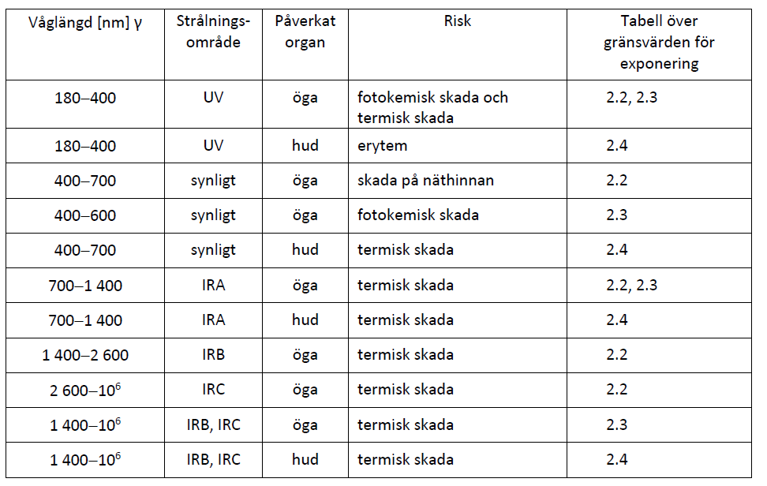

Exempel på arbeten med ökad risk för höga nivåer av optisk stålning:

* Kritiska arbetsmoment vid exponering för värmestrålning (IR) är främst vid synkrävande arbete vid varma material. Vid precisionsarbete är det svårt att använda ögonskydd då skyddsglasen skärmar av så mycket att det blir svårt att utföra arbetsuppgifterna.
* Svetsning ger höga strålningsvärden och kräver effektiv personlig skyddsutrustning för svetsare och personer i direkta omgivningen. Störst andel UV-strålning uppstår vid MIG-svetsning vilket kräver extra uppmärksamhet.
* Vid användning av laserutrustning i verksamheten.
* Vid signalöverföring i datornätverk.

## Bly

För de medarbetare som ska hantera bly, oorganiska blyföreningar, blysalter av organiska syror eller blyhaltigt material så att exponering kan ske, ska riskbedömas och medicinsk kontroll ska ske innan arbetet påbörjas.

Företagsläkaren ska även utfärda ett tjänstbarhetsintyg som visar att personen är tjänstbar för hanteringen av bly.

Exponeringskontroll ska ske med tre månaders mellanrum räknat från den dag då blyexponeringen påbörjades. Periodiska kontroller ske med högst 36 månaders mellanrum räknat från den dag arbetet påbörjades.

*Undantag! Kraven gäller inte arbete med material som har en blyhalt av högst 1 viktprocent eller arbete med bly som är enstaka eller sporadiskt förekommande, utförs under högst 10 timmar/vecka eller max 50 timmar per kalenderår. Det gäller inte heller för manuellt mjuklödningsarbete med lödtenn och elektrisk lödkolv eller arbete med andra organiska blyföreningar än blysalter av organiska syror*.

*Undantag! Medicinsk kontroll är inte nödvändig om genomförd riskbedömning påvisar att exponering för bly är försumbar.*

Resultat från utförda medicinska kontroller ska skickas in till Arbetsmiljöverket kvartalsvis.

Exempel på arbeten med ökad risk för exponering av bly:

* Vid byte av mantel
* Vid svetsning i blymålat eller blylegerat material

## Buller

Medarbetare som utsätts eller riskerar att utsättas för ljudnivåer som överskrider värdena i nedanstående tabell ska erbjudas att genomgå en medicinsk kontroll.

Arbeten där buller förekommer ska riskbedömas och relevanta åtgärder vidtas. I första hand ska bullret dämpas vid källan och i andra hand ska personlig skyddsutrustning användas.

***Undre insatsvärde Övre insatsvärde***

Daglig bullerexponeringsnivå [dB] 80 85

Maximal A-vägd ljudtrycksnivå [dB] – 115

Impulstoppvärde [dB] 135 135

Daglig bullerexponering är ett mått på medelljudnivån under 8 timmar som arbetstagaren utsätts för.

Maximal A-vägd ljudtrycksnivå är den högsta momentana ljudnivån under mättiden. Filter inkopplat som dämpar ljud med låga frekvenser för att efterlikna det mänskliga örats känslighet.

Impulsljud är kortvariga höga ljud såsom skottljud eller hammarslag.

Exempel på arbeten med ökad risk för bullerexponering:

* Arbeten som sker i närheten av stenkrossning eller vid hantering av stenmaterial.
* Slag mot metall med spett eller slägga
* Användning av verktyg, framförallt i slutna och trånga utrymmen

## Stendamm i arbetsmiljön (Kvarts)

Risk- och exponeringsbedömning enligt uppställda kriterier i AFS 2023:10 10 kap ska utföras om medarbetare kan exponeras för kvartshaltigt damm genom inandning.

Medicinsk kontroll ska genomföras innan arbetet påbörjas och ett tjänstbarhetsintyg ska utfärdas för medarbetaren som visar att personen är tjänstbar i det aktuella arbetet.

Ovanstående gäller om:

1. exponeringen av respirabelt kvartsdamm eller kristobalitdamm överstiger halva hygieniska gränsvärdet. Här kan rapporter från mätning av respirabelt kvartsdamm alternativt referensmätningar användas som underlag.
2. exponering sker mer än 20 timmar per vecka eller under sammanlagt minst 3 månader/år.

Återkommande medicinska kontroller ska ske med högst 36 månaders mellanrum räknat från den dag arbetet påbörjades eller tidigare om det framgår av tjänstbarhetsintyget.

Exempel på arbeten där kvartsdammexponering kan förekomma:

* Arbeten som sker i närheten av stenkrossning eller vid hantering av stenmaterial
* Allt underhållsarbete som sker på transportband eller på stenkrossar
* Arbete i maskinhytt i dammiga miljöer

## Klättring med stor nivåskillnad

Medicinsk kontroll ska genomföras för de medarbetare som i arbetet kan komma att utöva klättring med en nivåskillnad på mer än 13 meter i stolpe, på stege, i träd eller liknande, där risken finns att medarbetaren faller fritt okontrollerbart eller där räddning är försvårad.

*OBS! Ordet nivåskillnad innebär klättring 13 meter både uppåt och nedåt, det vill säga även vid arbete i håligheter i marken.*

Medicinsk kontroll görs innan arbetet påbörjas och ett tjänstbarhetsintyg ska även utfärdas för medarbetaren som visar att personen är tjänstbar i det aktuella klättringsarbetet.

Därefter ska återkommande kontroller ske med högst 12 månaders mellanrum efter att arbetet har påbörjats eller tidigare om tjänstbarhetsintyget kräver det.

Exempel på arbeten där klättring med höga nivåskillnader kan förekomma.

* Klättring upp på cisterner eller upp på fasta anläggningar

## Övriga lagstadgade medicinska kontroller

Nedan listas vilka övriga exponeringsrisker/ riskfaktorer som kan innebära att medicinsk kontroll kan behöva erbjudas eller anordnas.

* Nattarbete,
* Vid exponering av asbest eller syntetiskt oorganiska fibrer,
* Vid exponering av metaller såsom kvicksilver eller kadmium,
* Rök- eller kemdykning,
* Dykeriarbeten,

# Beställning, erbjudande, anordnande och dokumenterande av medicinsk kontroll

## Beställning

Om Arbetsmiljöverkets beställningsblankett, se figur 2, används vid beställning av [medicinsk kontroll](https://www.av.se/globalassets/filer/halsa-och-sakerhet/mallar-for-bestallningsblankett-och-tjanstbarhetsintyg/bestallning-av-medicinsk-kontroll-enligt-afs-2019-3.pdf) uppfylls av myndigheten efterfrågade uppgifter. Sparas en kopia av blanketten uppfylls även krav på dokumentation av erbjudande och anordnande.

Kort sammanfattat är det uppgifterna nedan som efterfrågas:

* arbetstagarens namn.
* vilken eller vilka exponeringsrisker/ riskfaktorer som arbetstagaren har eller kommer att utsättas för.
* att den medicinska kontrollen är beställd.
* att ett tjänstbarhetsintyg har beställts om ett sådant krävs.

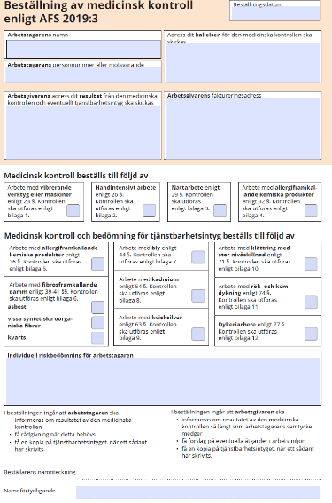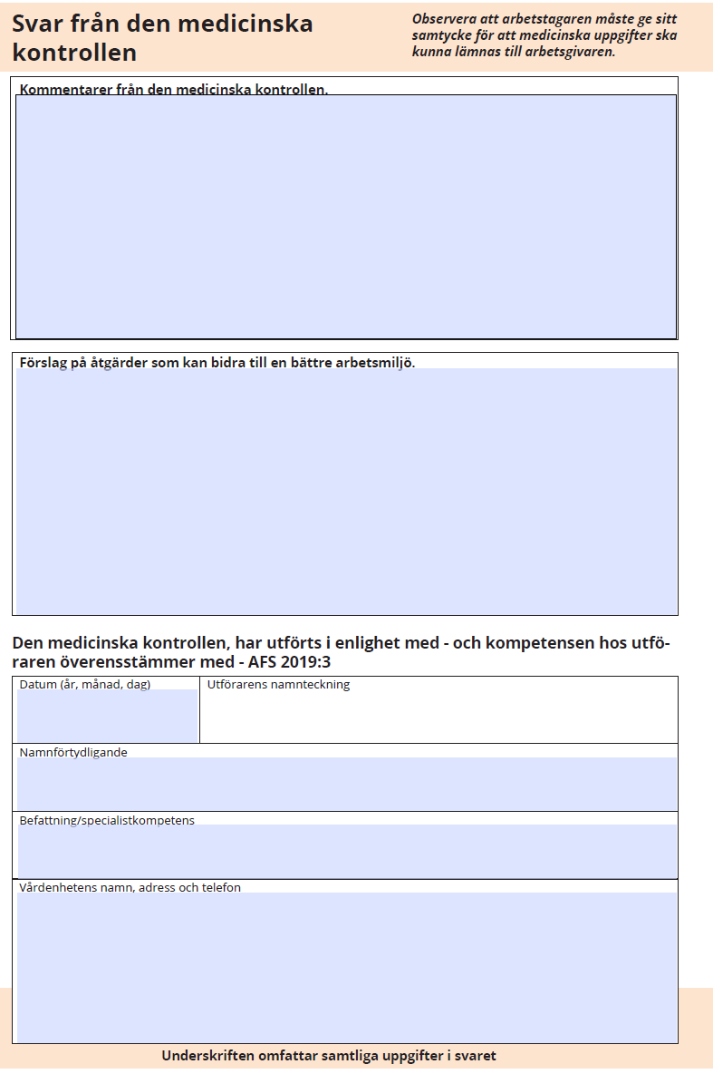

Figur 2: Beställningsblankett för medicinsk kontroll, Arbetsmiljöverket.

## Dokumentation

Dokumentation av personuppgifter är tillåten enligt GDPR, när det krävs av en myndighet.

### Vilka uppgifter ska dokumenteras?

* hur länge varje arbetstagare har utsätts för respektive exponeringsrisk/ riskfaktor,
* att du har erbjudit kontrollen till arbetstagaren – för de som har tackat nej till att genomgå den,
* vilka medarbetare som har tjänstbarhetsintyg,
* Om riskbedömningen visar på skäl till försumbar exponeringsrisk, ska riskbedömningen sparas,
* alla resultat från biologiska exponeringskontroller per medarbetare. Resultatet ska kunna ges till företagsläkaren som ska genomföra kontrollen av medarbetaren,

### Spars i minst 40 år

Sparas uppgifter om:

* resultat från biologiska exponeringskontroller,
* vem kontrollen avser dvs medarbetarens namn,
* vilka exponeringsrisker/ riskfaktorer som respektive medarbetare har utsatts för,
* hur länge respektive medarbetare har arbetat med varje exponeringsrisk/ riskfaktor, se 3 § Arbetsmiljöförordningen (1977:1166),

### Sparas i minst 10 år

Sparas uppgifter om tjänstbarhetsintyg, se 4 kap. 5, 6 §§ AML.

### Sparas i minst 5 år

Sparas uppgifter om att anordnande av medicinska kontroller och biologiska exponeringskontrollerna skett. Detta görs enklast genom att spara beställningsblanketter, se 3 § Arbetsmiljöförordningen (1977:1166).

# Sanktionsavgifter

För den som bryter mot reglerna om tjänstbarhetsintyg och biologiska exponeringskontroller finns det regler om sanktionsavgifter.

En sanktionsavgift kan utdelas den arbetsgivare som låter en medarbetare:

* som inte har tjänstbarhetsintyg, utföra arbete som kräver tjänstbarhetsintyg,
* utföra ett arbete som kräver tjänstbarhetsintyg, trots att tjänstbarhetsintyget saknar vissa viktiga uppgifter,
* utföra arbetet utan att ha genomgått de biologiska exponeringskontroller som krävs,
* utföra arbete med bly, kadmium eller kvicksilver trots att halten i blodet ger arbetsförbud,

## Hur stor blir sanktionsavgiften?

Sanktionsavgift utdelas beroende av hur många som är sysselsatta i verksamheten:

* 150 000 kronor, om du har 500 arbetstagare eller fler
* 15 000 kronor, om du har 1 arbetstagare
* 15 000 + (271 * antalet arbetstagare) kronor, men högst 150 000 kronor, om du har 2–499 arbetstagare

Tänkt på att!

Sanktionsavgiften beror på hur många som arbetar i verksamheten. Både anställda och inhyrda arbetstagare räknas. De räknas som en arbetstagare var, oavsett om de arbetar heltid eller deltid.

# Mer information och beställningsblankett för medicinsk kontroll

Klicka nedan för mer vägledning till arbetsgivaren och till den som ska utföra den medicinska kontrollen.

[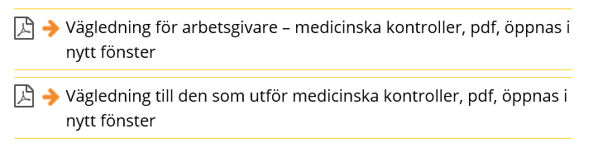](https://www.av.se/halsa-och-sakerhet/medicinska-kontroller-och-halsoundersokningar-i-arbetslivet/)

Klicka nedan för mer information om exponeringsriskerna/ riskfaktorer som innebär att medicinsk kontroll kan behöva erbjudas eller anordnas.

[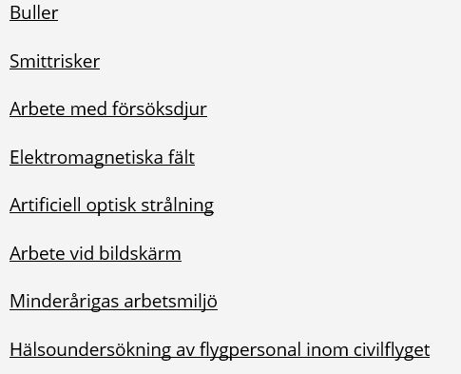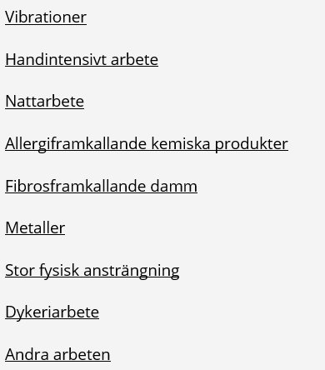](https://www.av.se/halsa-och-sakerhet/medicinska-kontroller-och-halsoundersokningar-i-arbetslivet/)

Källor:

Arbetsmiljöverket

Arbetsmiljöförordningen (1977:1166)

AFS 2023:15 Medicinska kontroller i arbetslivet

<https://www.av.se/halsa-och-sakerhet/medicinska-kontroller-och-halsoundersokningar-i-arbetslivet/>

Arbets- och Miljömedicin Uppsala

<http://www.ammuppsala.se/projekt/handintensivt-arbete-en-metodik-riskbedomning-medicinska-kontroller-och-utvardering>

AFA Försäkring forskningsrapport,

ARTOP-Artificiell optisk strålning i svensk industri, 2013